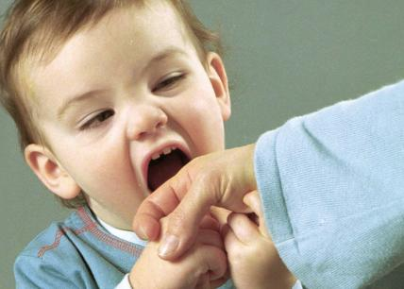

Если ребенок кусается…
Дети обычно кусаются, потому что не знают, как выразить свою фрустрацию*. И именно от нас зависит, смогут ли они справиться с этой проблемой.
*Фрустрация (от лат. frustratio— обман, тщетное ожидание) — психическое состояние, вызываемое невозможностью удовлетворить некую потребность или желание. Состояние фрустрации сопровождается различными негативными переживаниями: раздражением, тревогой, разочарованием и т.д.
Кусание — это одна из самых досадных и смущающих форм детского поведения. Утешением может служить тот факт, что такое поведение в большинстве случаев бывает временным и встречается намного чаще, чем вы думаете. Дошкольники обычно кусаются потому, что еще не научились справляться со стрессом соответствующим образом или у них не хватает словарного запаса для выражения своих чувств. Но какой бы ни была причина, такое поведение расстраивает всех окружающих, и если не принимать никаких мер, оно может долго продолжаться. Ваша задача — пресечь подобное поведение прежде, чем оно перерастет в привычку.
ЧЕТЫРЕ ШАГА К ПРЕКРАЩЕНИЮ КУСАНИЯ
Шаг 1. Немедленно встаньте в оппозицию к агрессору
Отреагируйте в тот самый момент, когда ребенок укусил. Строго скажите: "Нельзя кусать людей!" Твердо выразите свое неодобрение и быстро переключитесь на другую тему. Не допускайте, чтобы ребенка укусили в ответ. Это не поможет.
Если ваш ребенок часто кусает вас и остальных, срочно начинайте действовать.
Шаг 2. Утешьте жертву и выразите ей свое сочувствие
Дети должны знать, что когда они кусаются, то причиняют другим людям боль. В присутствии ребенка направьте все внимание на жертву: "Я очень сожалею! Тебе, наверное, больно? Что я могу сделать, чтобы помочь тебе?" Таким образом, вы подадите своему ребенку пример выражения сочувствия. Если возможно, сделайте так, чтобы ребенок загладил свою вину. Он может промыть укушенному ребенку место укуса, предложить повязку или пластырь, нарисовать картинку в знак примирения, извиниться, предложить игрушку.
Шаг 3. Научите ребенка новому поведению вместо кусания
Дети часто кусаются потому, что им не хватает слов, чтобы выразить свои потребности или состояние. Определите, в каком случае ребенку не хватает слов, и научите правильно реагировать на ситуацию, чтобы у него не возникало желания укусить. Потренируйте вместе новые навыки до тех пор, пока он не сможет использовать их самостоятельно. Один мальчик кусался, потому что хотел тоже поучаствовать в игре, но не мог это выразить. Если у вашего ребенка возникают проблемы при выражении чувств или желаний, научите его говорить: "Я зол" или "Я хочу играть". Не забудьте сообщить ему, что вам нравится, когда он ведет себя сдержанно.
Шаг 4. Лучшая мера — предугадать намерение укусить
Если у вашего ребенка появилась привычка кусаться, внимательно наблюдайте за его поведением. Вы сможете немедленно вмешаться и не допустить подобных действий, пока это поведение не прекратится.
Детей старше 3 лет, которые часто кусаются, необходимо показать врачу. Может оказаться, что у ребенка проблемы с самовыражением или с самоконтролем.

